Alternatives Büro-Gerät (ABG)

“Unterhaltung zum lächeln”
Eine andere sensationelle Idee für Bürogeräte!

- Bedrückt?
- Gestreßt?
- Macht ihnen Ihr Chef das leben schwer?

Machen Sie sich keine Sorgen! Reagieren Sie und lächeln Sie!

Schauen Sie auf dieses neue Bürogerät, das Ihnen helfen wird, Ihr lächeln zu halten, auch wenn Ihr Chef will, daß Sie das Unmögliche tun.
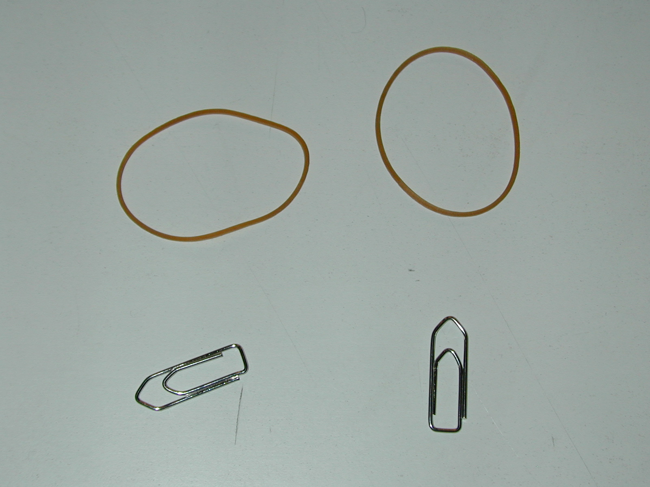

Nehmen Sie 2 Büroklammern und
2 Gummibänder.
Fig. 1

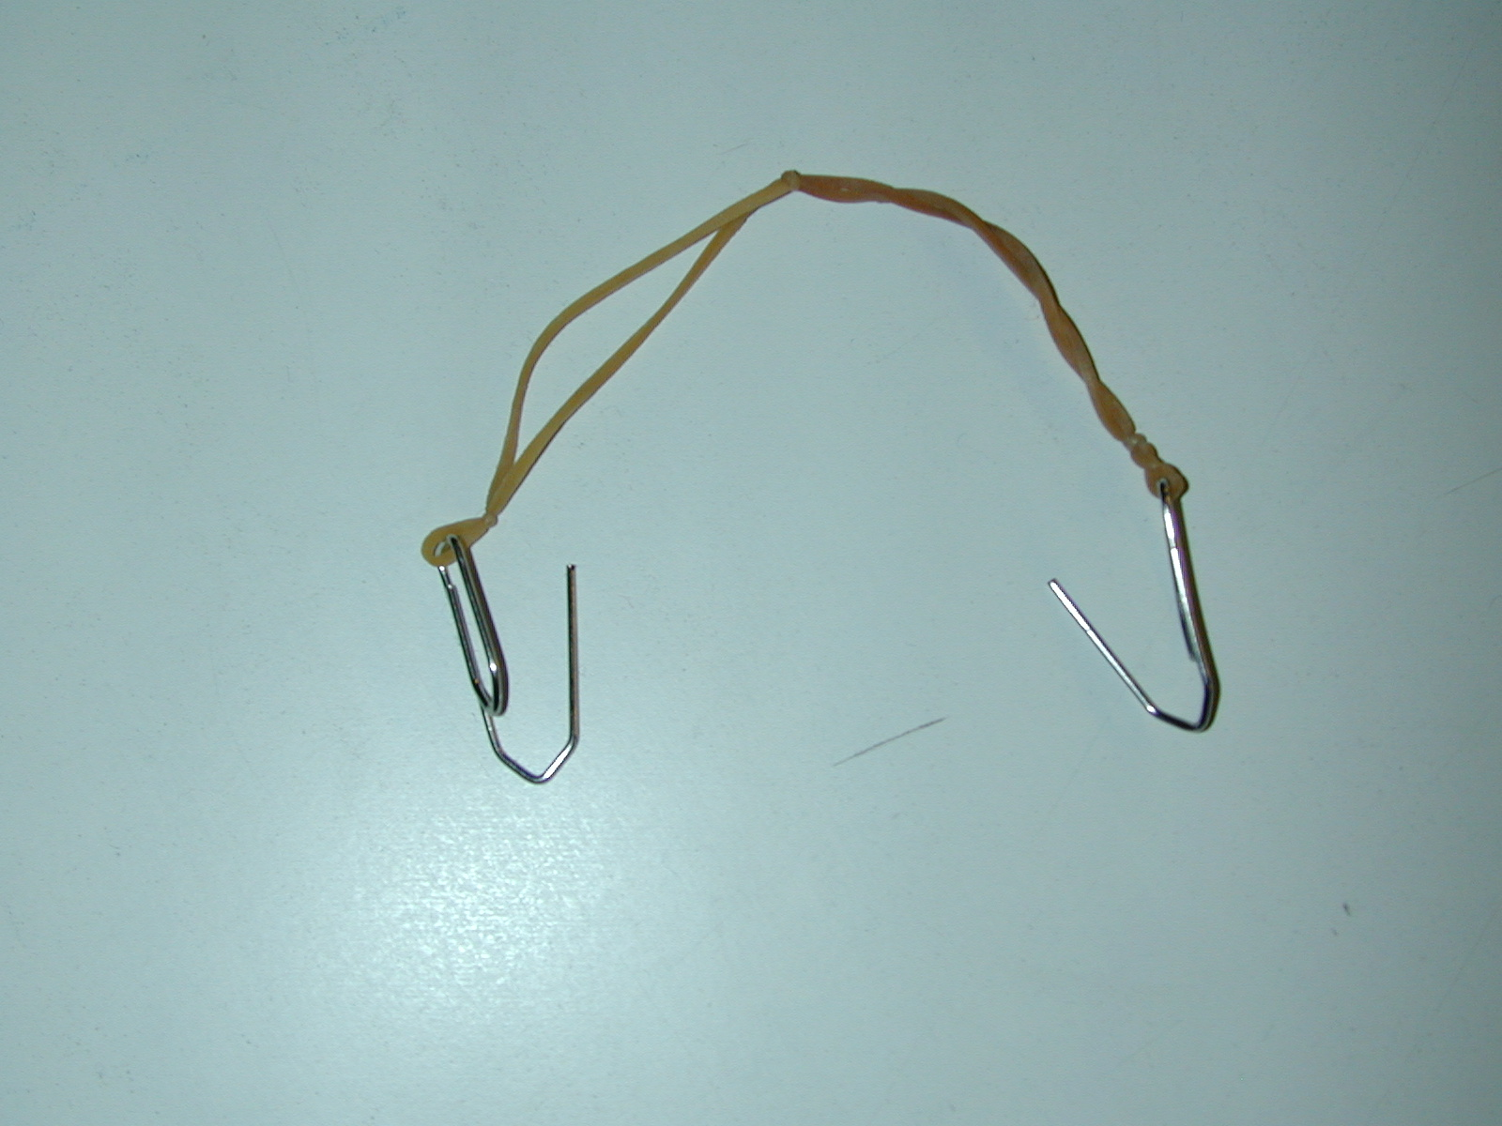

Setzen Sie sie zusammen,
wie sie es auf dem Bild sehen.
Fig. 2

Die Konstruktion gehört genau so gemacht wie im Bild fig. 3.

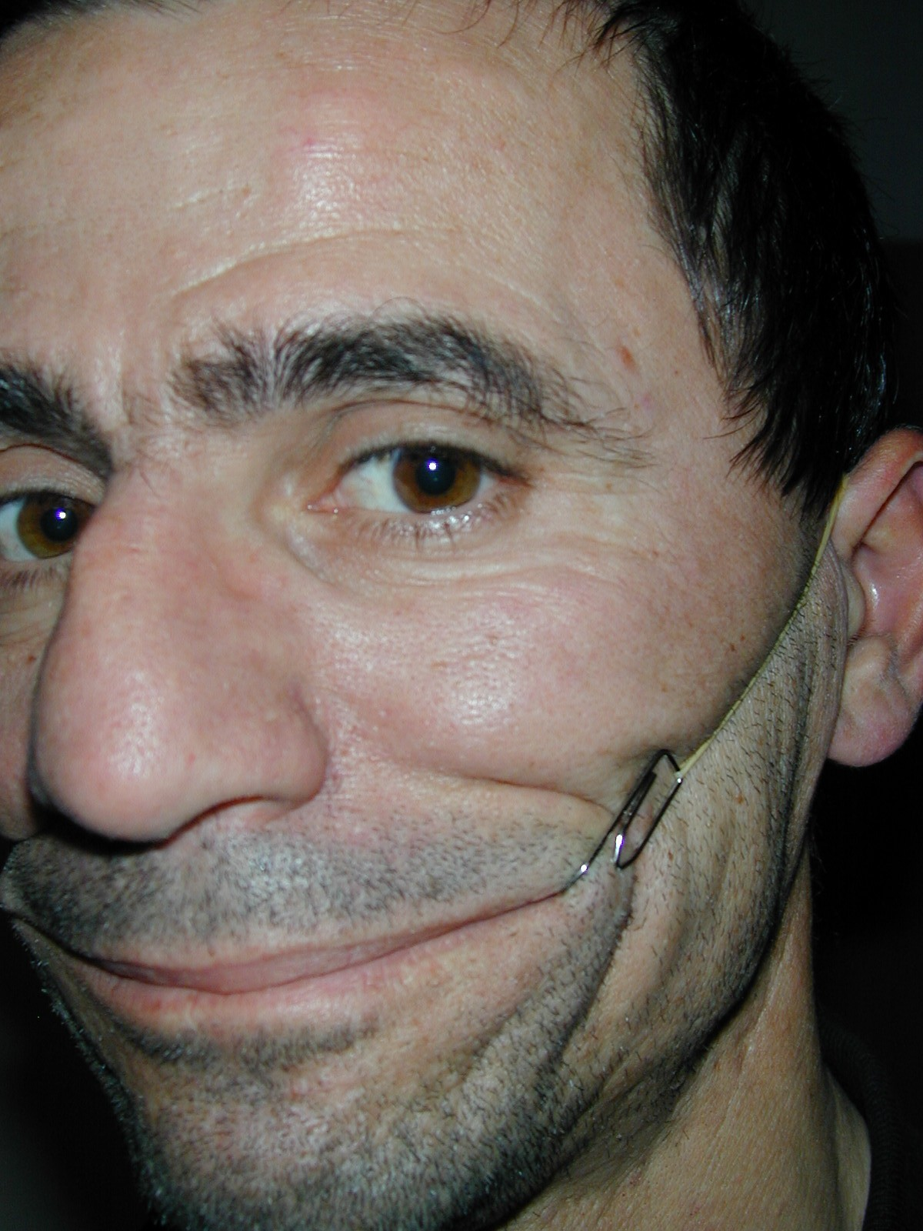

Fig. 3.
Genießen Sie Ihren Tag.

Dieses alternative Bürogerät wird Ihnen helfen, das Ende des Tags mit einem lächelnden Gesicht zu erreichen!

